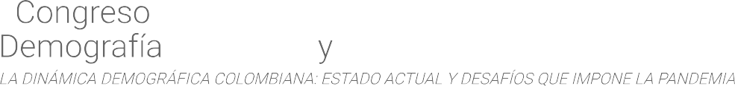
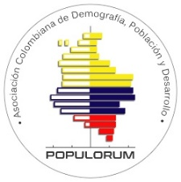

Programa Preliminar

Fecha | HORA | ACTIVIDAD
Día 1: Noviembre 25 de 2021 | 08: 00 - 8:30 | Instalación: U. Externado de Colombia, DANE, UNFPA, ALAP, CELADE
 | 8:30 - 10:00 | Conferencia inaugural
 |  | La dinámica demográfica colombiana actual y desafíos que impone la pandemia.
 |  | Piedad Urdinola (Confirmado )
 |  | Comentaristas ALAP (confirmado), UNFPA (por confirmar)
 | 10:00-11:30 | Plenaria 1: Visibilización y crecimiento de las desigualdades y la vulnerabilidad social de la población en Colombia por causa de la pandemia covid-19 ¿hacia dónde vamos? DANE (confirmado), CELADE (por confirmar)
 | 11: 30-13:00 | Mesa redonda 1: La producción, difusión y uso de información demográfica en Colombia
 |  | DANE (confirmado), CELADE (por confirmar), Fdo. Urrea (U. del Valle) (confirmado), Andreu Domingo (CED) (confirmado)
 |  | Mesa redonda 2: Juventudes y procesos demográficos en Colombia: desafíos para la inclusión y el reconocimiento social
 |  | UNFPA-Colombia (por confirmar), Profamilia (confirmado) Ciro Martínez (confirmado), Libardo Sarmiento (por confirmar)
 | 13:00- 14:00 | RECESO
 | 14:00-15:30 | Sesión regular 1. Mortalidad 1: Estudios de mortalidad y la importancia de la calidad de los datos.
 |  | Sesión regular 2. Políticas públicas y dinámicas de población
 | 15:30-17:00 | Sesión regular 3. Migración 1: Integración económica y cultural de la migración en contextos trasnacionales
 |  | Sesión regular 4. Envejecimiento
 | 17:00-18:00 | Reuniones equipos de trabajo de la Asociación
Día 2: Noviembre 26 de 2021 | 8:00- 10:00 | Sesión regular 5. Mortalidad 2: Mesa Covid
 |  | Sesión regular 6. Demografía de los pueblos indígenas y afrodescendientes
 |  | Sesión regular 7. Migración 2: Dinámicas de la migración venezolana en Colombia
 | 10: 00-11:30 | Plenaria 2: Conversatorio sobre los desafíos que impone la pandemia frente a los compromisos del país con el Consenso de Montevideo sobre Población y Desarrollo y la Agenda 2030
 |  | UNFPA-Colombia (por confirmar), CELADE (confirmado), DNP (confirmado)
 | 11:30-13:00 | Sesión regular 8. Demografía y género
 |  | Sesión regular 9. Cambios Poblacionales y Medio Ambiente
 | 13:00- 14:00 | RECESO
 | 14:00-15:30 | Mesa redonda 3: Procesos migratorios actuales en Colombia y nuevos retos en un contexto de pandemia
 |  | William Mejía (U. Tecnológica de Pereira) Rosa Emilia Bermúdez (U. del Valle) Felipe Aliaga (U. Santo Tomás) (confirmados)
 |  | Mesa redonda 4: Los retos en la formación de especialistas, en la creación de cultura demográfica y en los estudios de población en Colombia
 |  | U. Externado de Colombia, U. de Caldas, U. de Nariño, U. de Valle (todas por confirmar)
 | 15:30-17:00 | Sesión regular 10. Mortalidad 3: Causas externas
 |  | Sesión regular 11. Demografía económica
 |  | Sesión regular 12. Fecundidad y SSR.
 | 17:00-18:00 | Reuniones equipos de trabajo de la Asociación
Día 3: Noviembre 27 de 2021 | 8:00-10:00 | Sesión regular 13. Demografía del conflicto
 |  | Sesión regular 14. Demografía de los hogares y la familia
 | 10:00-11:30 | Plenaria 3. Conclusiones y Cierre del evento

